VisualDB 2.0 二次开发手册

中国科学院计算机网络信息中心
科学数据中心

目录
1二次开发所需知识背景 3
2 VDB数据目录结构 3
3 VDB核心页面说明 8
4 主要xml配置文件说明 14
5 版本迁移 16
6增加数据类型 16
7增加主题风格 18
8增加组件 18
9 VDB工具对象简介 18
10 VDB工具对象详解 19
11 VDB核心对象 22
12 目录对象引用 30
13 bean对象引用 31
14 条件查询的用法 32
15 sql查询的用法 34
16 bean列表的用法 35
17 js查询 37
18 VDB Service 39
19 VDB模板语言 41

1二次开发所需知识背景
如果VDB用户需要针对已发布数据库进行二次开发工作，理论上需要具备以下知识：html、css、java、jsp、javascript、VTL（VDB Template Language）。

2 VDB数据目录结构
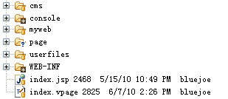

上图为vdb整体目录结构，其中：
- cms目录下为内嵌内容管理系统相关显示页面，下文会有详细介绍；
- console文件夹下为vdb中所有功能模块相关的页面，下文会详细介绍；
- myweb文件夹下为所有二次开发的页面，推荐所有二次开发页面均存放在myweb下；
- page文件夹下为vdb发布生成的页面，每次发布均会被替换，建议将所有二次开发页面均存放在myweb下，下文会详细介绍；
- userfiles文件夹下为vdb中通过html编辑器上传的文件或者网站发布模块上传的背景图片、头部图片等；
- WEB-INF文件夹下为系统配置文件，比如数据类型、数据集配置文件等等，后续会有该文件夹的详细介绍；
------------------------------------------------------------------------------------------------------------

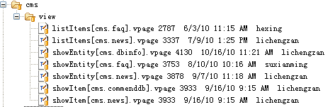

上图为cms目录结构，其中：
- listItems[cms.news].vpage为内嵌新闻组件的列表显示页面中的列表区域；
- showEntity[cms.dbinfo].vpage为内嵌数据库介绍组件的详细显示页面；
- showEntity [cms.news].vpage为内嵌新闻组件的列表显示页面的整体区域，包括查询等；
- showItem[cms.commenddb].vpage为内嵌推荐数据库组件的详细显示页面；
------------------------------------------------------------------------------------------------------------
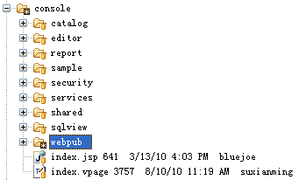

上图为console目录结构，其中：
- catalog文件夹主要为目录发布模块相关页面；
- editor文件夹主要为编辑模块相关页面；
- report为统计分析模块相关页面；
- sample为vdb内嵌的一些实例相关页面；
- security为安全中心模块相关页面；
- services提供一些web服务；
- shared是一些系统共用文件；
- sqlview文件夹主要为SQL查询模块相关页面；
- webpub为网站发布模块相关页面，后续会有详细介绍；
------------------------------------------------------------------------------------------------------------
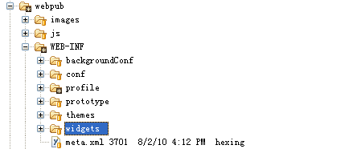
上图为webpub目录结构，其中：
- backgroundConf文件夹主要为网站发布模块top区域管理、背景图片管理进行的相关配置，如果进行过相关配置，版本迁移时需要拷贝该文件夹至新版本对应文件夹；
- profile文件夹主要为网站首页、实体显示页面、数据显示页面的配置文件，如果对页面进行过个性化定制，版本迁移时需要拷贝该文件夹至新版本对应文件夹；
- prototype为所有发布生成文件的模板文件；
- themes为vdb提供的主题风格，下文有详细介绍如何自定义themes；
- widgets为vdb提供的所有组件，如果对组件进行过个性化定制，版本迁移时需要拷贝该文件夹至新版本对应文件夹，下文有详细介绍如何自定义widget；
------------------------------------------------------------------------------------------------------------
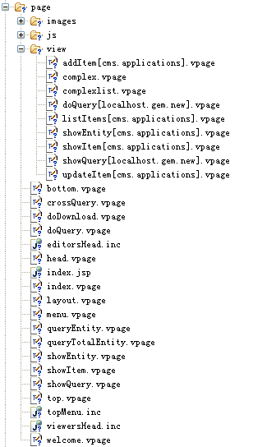
上图为page目录结构，其中(注：该目录下页面结构见“VDB核心页面及页面关系说明”章节)：
- bottom.vpage为网页底部信息，比如版权信息；
- head.vpage为网页头部信息，比如网站logo，导航条等；
- layout.vpage为网页前台的整体布局；
- queryEntity.vpage为显示实体页面的查询框部分，二次开发时该页面可以自定义一个新的页面比如：queryEntity***.vpage，然后在showEntity[***].vpage页面的js中指定QueryForm的urlQueryEntity = queryEntity***.vpage即可；
- queryTotalEntity.vpage为全表检索结果显示页面；
- showEntity.vpage为实体显示的整体页面，根据参数uri，在该页面右侧异步嵌入showEntity[***].vpage页面，二次开发时该页面可以自定义一个新的页面比如：showEntity ***.vpage，然后在showEntity***.vpage页面修改#parse("view/showEntity[${entity.uri}].vpage")即可；
- showEntity [***].vpage显示实体页面右侧部分，包括高级查询和记录列表（listItems [***].vpage）；
- listItems [***].vpage为实体显示页面中的记录列表显示区域，用户二次开发的时候可以调整该页面的显示方式；
- showItem.vpage为实体的细览整体布局页面，根据参数记录id（格式为：id={entity.uri}/{field.id}），在该页面右侧异步嵌入showItem [***].vpage页面，二次开发时该页面可以自定义一个新的页面比如：showItem ***.vpage，在listItems[***].vpage页面里面指定链接地址为showItem ***.vpage即可；
- showItem[***].vpage为某条记录的详细显示页面，用户二次开发的时候可以调整该页面的显示方式；
- addItem[***].vpage为某表的添加页面；
- updateItem [***].vpage为某表的编辑修改页面；
- doQuery.vpage为实体显示页面中记录列表datagrid显示前的处理页面，二次开发时该页面可以自定义一个新的页面比如：doQuery ***.vpage，然后在showEntity[***].vpage中的js里指定DataGrid的urlDoQuery= doQuery ***.vpage即可；
- showQuery [***].vpage为在目录配置用户自定义的查询页面；
- doQuery [***].vpage为新建的查询页面的查询处理页面；
------------------------------------------------------------------------------------------------------------
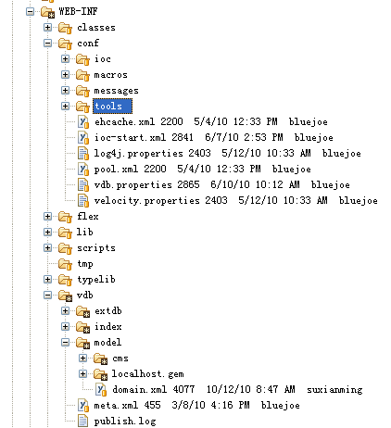

上图为WEB-INF文件夹主要目录结构，其中：
- conf及conf/ioc下为系统核心配置文件，其中的ioc-acegi.xml为页面权限控制相关配置文件；
- tools为系统提供的工具包，下文有详细介绍；
- lib下为系统相关jar包；
- typelib下为系统提供的数据类型，包括数据的显示风格、编辑风格等页面，下文有详细介绍如何自定义typelib；
- vdb文件夹下为数据集配置文件，其中：
domain.xml：针对本域的描述信息；
<cms>：目录，每个数据集的存储目录，目录名为该数据集的uri；
schema.xml：该数据集的结构描述文件；
<data>：存储数据文件；
<files>：存储上传的文件附件；
<logs>：针对数据访问的记帐信息；
<report>：针对数据库的报表；

3 VDB核心页面说明
1）showEntity.vpage页面详解
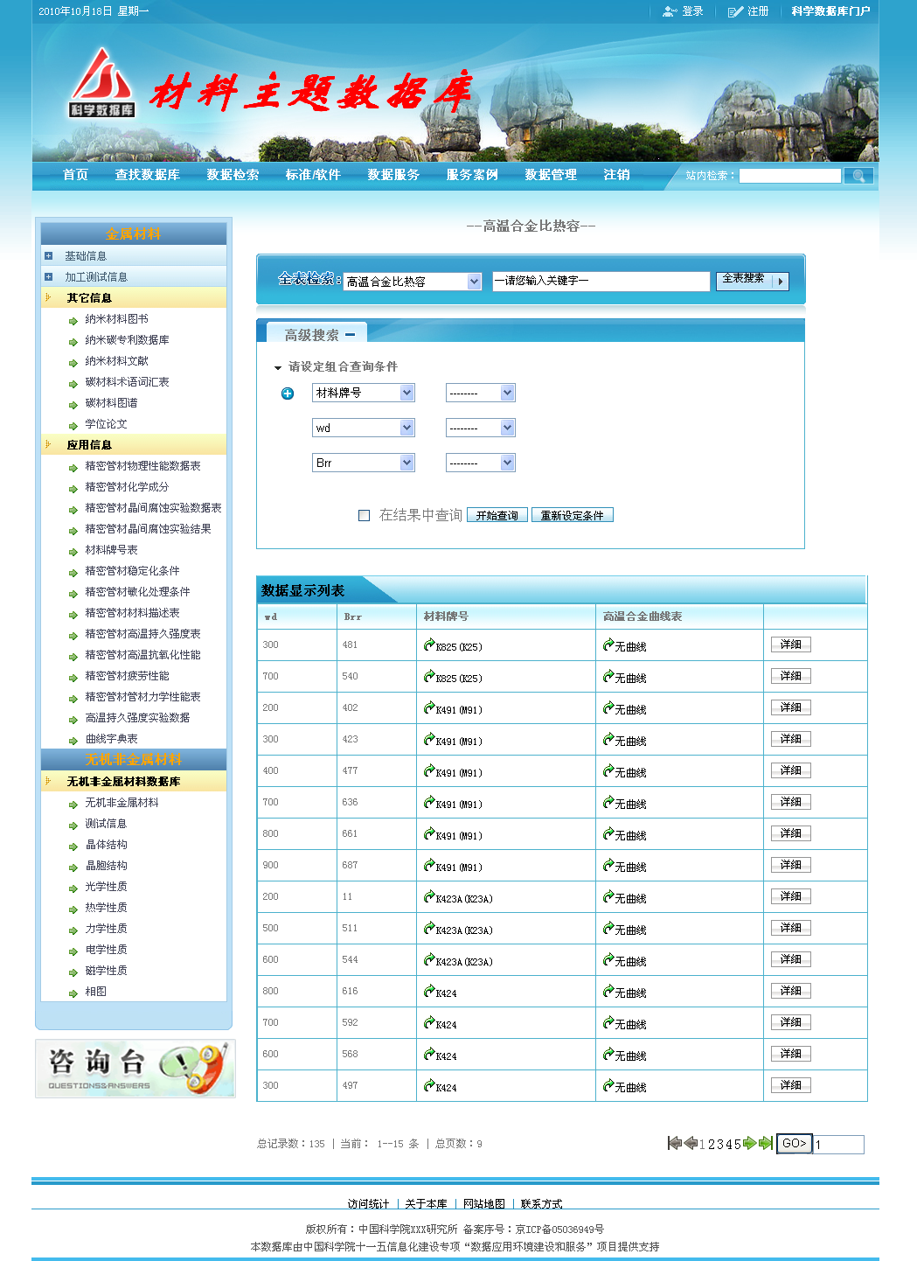
top.vpage
showEntity[***].vpage
listItems [***].vpage
注：加载该页面前调用doQuery.vpage页面

bottom.vpage

整体为showEntity.vpage页面

2）核心页面代码详解
a、/page/index.vpage
说明：页面是由一个个组件构成，每个类似下面的代码块就是一个组件
<dl id='cms' class='baseball'>
<dd id='cmsBody' class='basebat'>
***********************
</dd>
</dl>

b、/page/showEntity.vpage
说明：该页面为所有实体显示页面的总控制页面，根据传递的实体uri参数决定加载具体的showEntity[***].vpage页面。
<dd id='showEntityBody' class='basebat' >
<div style="width:100%;" id="showEntityBodyInner">
#parse("view/showEntity[${entity.uri}].vpage")
</div>
</dd>
用户二次开发时，可以新建showEntity.vpage和showEntity[***].vpage页面，然后指定此处的#parse("view/showEntity[${entity.uri}].vpage")为新建的showEntity[***].vpage页面即可。

c、/page/showEntity[***].vpage
说明：该页面为实体显示页面的右侧区域，包括全表检索、高级查询、记录列表显示的DataGrid。
//定义一个查询对象
var jsoQuery = new Query('cms.commenddb');
jsoQuery.pageSize = 8;
var eb = new ExprBuilder();
#set($page = $auth.getGrantedPageByTypeAndRes($auth.userName, "listItems", $entity.id))
#if($page.pageSize&&$page.pageSize>0)
jsoQuery.pageSize = $page.pageSize;
#end
#set($filter=$auth.mergeFilter($page.grantFilter,$entity.id))
//用户可以自定义初始过滤条件
#if($filter && $filter != '1=1')
var whereFilter = eb.expr('cms.commenddb.id','in',"select ID from COMMENDDB where $filter");
jsoQuery.setWhereFilter(whereFilter);
#end
//用户可以指定排序字段和排序方式
#if ($page.orderFields&&$page.orderFields.size()>0)
jsoQuery.orderField="$page.orderFields.get(0).fieldUri";
#if ($page.orderFields.get(0).order)
jsoQuery.orderAsc = "$page.orderFields.get(0).order";
#end
#end

//定义一个数据网格
var jsoDataGrid = new DataGrid(jsoQuery, $('#DataGrid${seqid1}')[0]);
jsoDataGrid.refresh();
//用户可以在此指定列表datagrid显示前的处理页面：jsoDataGrid.urlDoQuery = 'doQuery***.vpage';
//定义一个查询框
var jsoQueryForm = new QueryForm(jsoQuery, 'cms.commenddb', $('#QueryForm${seqid1}')[0], new function()
{
this.onsubmit = function()
{
jsoDataGrid.queryFlag=true;
jsoDataGrid.refresh();
}
}
);
//用户可以自定义查询页面queryEntity***.vpage，在此处指定：jsoQueryForm. urlQueryEntity=’ queryEntity***.vpage’;

d、/page/ doQuery.vpage
说明：该页面为所有实体显示页面中的列表datagrid显示前的处理页面，根据传递的实体uri参数决定加载具体的showEntity[***].vpage页面。
﻿ ##创建query对象，二次开发可以自定义
#set($jsoQuery = $tool.parseJsoQuery($param.query))
#set($query = $tool.createQuery($jsoQuery))
#set($page = $auth.getGrantedPageByTypeAndRes($auth.userName, "listItems", $query.entity.id))

#nul($seq.id)
##增加用户查询条件
$tool.mergeQuery($query, $jsoQuery)
##设定查询结果的操作菜单，二次开发可以自定义
##单项菜单
#define($itemMenu)
<a href='${pageroot}/showItem.vpage?id=$bean.uri' target='_blank'>详细</a>
#end

##所有项菜单
#define($gridMenu)
#end

##创建PageViewer对象
#set($entity = $query.entity)
#set($pageViewer = $pager.create($query, $jsoQuery.pageIndex, $jsoQuery.pageSize))

#if($param.flag and $param.flag=="true")
$loggerTool.logAccess(null,null,$entity,'query',$jsoQuery.whereFilter,null,true)
#end

<div style="display:none"></div>
##显示PageViewer对象，记录的列表显示
#parse("view/${page.name}.vpage")

e、/page/showItem.vpage
说明：该页面为所有实体详细信息显示页面的总控制页面，根据参数记录id（格式为：id={entity.uri}/{field.id}）决定加载具体的showItem[***].vpage页面。
<dd id='showItemBody' class='basebat' >
<div style="width:100%;" id="showItemBodyInner">
#parse("view/${page.name}.vpage")
</div>
</dd>
用户二次开发时，可以新建showItem.vpage和showItem [***].vpage页面，然后指定此处的#parse("view/${page.name}.vpage")为新建的showItem [***].vpage页面即可。

f、/page/view/addItem[***].vpage
说明：该页面为某表的记录新增页面。每个类似下面的代码片段为一个字段。
#remove('dc')
#set($dc=$ctxMap.get('localhost.gem.regioninfo.regionname'))
#if($dc && $dc.visible)
#set($data=$dc.data)
<tr>
<td align="right" valign="top">地区:</td>
<td valign="top" width="70%">
<div id="E_1f628d0728b3b8a70128b3da39c60053">
<input name="regionname"
value="${data.value}" style="width:;height:" #if($dc.readonly)readonly class="disabled"#end>
</div>
</td>
</tr>

#if($jsoFields != "")
#set ($jsoFields = $jsoFields + " , ")
#end
#set ($title = "")
#set ($title = "地区")
#set ($jsoField = "{'id' : '1f628d0728b3b8a70128b3da39c60053', 'name' : 'regionname', 'title' : '$title', 'type' : 'String'}")
#set ($jsoFields = $jsoFields + $jsoField)
#end

g、/page/view/ showQuery [***].vpage
说明：showQuery [***].vpage为在目录配置用户自定义的查询页面，该页面中的查询结果的列表显示为doQuery[***].vpage，二次开发时用户可以自定义一个查询页面showQuery [***].vpage。
//定义一个数据网格
var jsoDataGrid = new DataGrid(jsoQuery, $('#DataGrid${seqid}')[0]);
jsoDataGrid.urlDoQuery = '/page/view/doQuery[localhost.gem.new].vpage';
二次开发时用户还可以自定义查询的处理页面doQuery[***].vpage，在上述代码块中指定新的doQuery[***].vpage页面即可。

h、/page/view/ doQuery [***].vpage
说明：doQuery[***].vpage为新建查询页面showQuery [***].vpage的处理页面。
#set($jsoQuery = $tool.parseJsoQuery($param.query))
#set($page = $auth.getGrantedPageByTypeAndRes($auth.userName, "listItems", '4028818e28c064050128c0c8c944000c'))
#set($filter=$auth.mergeFilter($page.grantFilter,'1f628d0728b3b8a70128b3b915460005'))
#if($filter)
#set($query = $tool.createQueryFromSql('localhost.gem.indicatorbasicinfo', "select * from indicatorbasicinfo where iscomplexindicator = '是' and ($filter)"))
#else
#set($query = $tool.createQueryFromSql('localhost.gem.indicatorbasicinfo', "select * from indicatorbasicinfo where iscomplexindicator = '是'"))
#end
#foreach($name in $jsoQuery.variables.keySet())
#nul($query.bindVariable($name, $jsoQuery.variables.get($name)))
#end
上述代码块为查询条件控制代码，二次开发时可以调整该部分代码，还可以自定义查询的处理页面doQuery[***].vpage，在showQuery [***].vpage中指定新的doQuery[***].vpage页面即可。
#parse("${pageroot}/view/listItems[${entity.uri}].vpage")
页面中的该句代码决定加载那个列表显示页面，用户也可以重新定义listItems[***].vpage,并在此处重新指定。

4 主要xml配置文件说明
1）meta.xml格式说明：
- className：对应于该类型的类，该类型必须实现vdb.mydb.typelib.FieldType，推荐的做法是继承vdb.mydb.typelib.type.VdbType，它提供了对FieldType接口的默认实现；
- name：该类型的名称，如：MyType；
- sortable：是否支持排序？true或者false；
- title：该类型的标题；
- defaultQueryerStyleName：缺省的查询风格；
- queryerStyles：可用的查询风格；
2）schema.xml文件格式
entity 的属性名和备注
属性名 备注
name 英文标识，用于对象模型以及构造uri
tableName 物理表名
title 表的标题（一般显示该表的中文名）
id 全球唯一编号（随机生成的，可唯一标识表）
lastModified 该表的元数据最近修改时间
uri 表的全局uri，自动生成，保证全球唯一
identifier 表的主键属性
field 子节点，表的属性
identifier的属性名和备注
属性名 备注
id identifier的编号（唯一标识该identifier）
lastModified identifier最近的修改时间
idGenerator 主键的自动生成器
field 主键属性的uri
field 的属性名和备注
属性名 备注
id 全球唯一编号（可唯一标识该属性）
lastModified 最近修改时间
title 标题
type 对象类型
size 大小
editorWidth 编辑宽度
editorHeight 编辑高度
viewerName 显示风格的名称
viewerPattern 显示模式
editorStyle 编辑风格
foreignKey 外键（类型为Reference或collection时，值为它指向表的foreignKey的id）
columnName 列名（数据库中列名）
name 操作数据库用的属性名
uri 地址（可唯一标识属性）
defaultValue 默认值
hint 提示（说明属性特点，如：“主键，自动生成”）

表关联relation属性和备注
属性名 备注
cardinality 关系类型（1:N or M:N）
id Dataset的ID,子表和父表的ID串联组成
lastModified 最近修改时间
associationTableName 父表的表名称
foreignKey 表的键值

3）ioc-acegi.xml文件格式
配置哪些角色可以访问哪些页面
<http auto-config="true" access-denied-page="/console/shared/login.vpage?error=2" session-fixation-protection = "none">
<intercept-url pattern="/console/*/WEB-INF/**" access="ROLE_SUPERMAN" />
<intercept-url pattern="/console/*/images/**" filters="none" />
<intercept-url pattern="/console/sqlview/**" access="ROLE_ADMIN,ROLE_DATA_MANAGER" />
<intercept-url pattern="/console/report/**" access="ROLE_ADMIN" />
<intercept-url pattern="/console/security/**" access="ROLE_ADMIN" />
<intercept-url pattern="/console/services/**" access="ROLE_ADMIN,ROLE_SERVICE" />
<intercept-url pattern="/console/webpub/**" access="ROLE_ADMIN" />
<intercept-url pattern="/console/editor/**" access="ROLE_ADMIN,ROLE_DATA_MANAGER" />
<intercept-url pattern="/**" filters="none" />
<anonymous granted-authority="ROLE_ANONYMOUS" />
<form-login login-page="/console/shared/login.vpage" authentication-failure-url="/console/shared/login.vpage?error=3" />
//退出登录之后跳转的页面
<logout logout-success-url="/console/shared/login.vpage" />
</http>

5 版本迁移
1）1．*向2.0版本迁移
假设某个数据集的uri为cn.csdb.test (文件夹路径WEB-INF\vdb)
在VDB1.2中在WEB-INF\vdb下可以找到cn.csdb.test文件夹（数据集结构描述文件）
WEB-INF/vdb/domain.xml：存储本地域的配置信息；
迁移到VDB2.0中的步骤：
将domain.xml文件和cn.csdb.test文件夹拷贝至在/WEB-INF/ vdb/model下；
2）2.0之后版本迁移需要复制的文件
WEB-INF/ vdb/model下面的数据集
如果进行了二次开发，则/myweb需要复制到新版本
如果进行了页面的个性化定制，则/console/webpub/WEB-INF下的相关文件也需要复制

6增加数据类型
VDB的数据类型采用typelib进行统一的插件式管理，如果找到可下载的类型插件，直接将指定的插件文件夹拷贝至/WEB-INF/typelib即可。
取一个不重复的类型名，如：MyType；
在/WEB-INF/typelib下创建对应的目录MyType；
准备一个logo.gif，大小16×16象素，用以在管理系统中标识该类型；
准备一个editor.html，用以指定该类型的编辑代码；
准备一个viewer.html，用以指定该类型的显示代码；
准备一个queryer.html，用以指定该类型的查询代码；
准备一个options.html，用来配置本类型的参数，包括显示风格等；
如果需要的话，准备一个ui.js，该段代码会最后包含到console/editor模块中，用以指定编辑该类型字段时需要的javascript片段；
编写meta.xml文件，用以定义该类型的属性，如：
<?xml version="1.0" encoding="gb2312" ?>
<beans>
<bean class="vdb.mydb.typelib.FieldTypeDef">
<property name="className" value="vdb.mydb.typelib.type.VdbDateType"/>
<property name="name" value="Date"/>
<property name="sortable" value="true"/>
<property name="title" value="时间类型"/>
<property name="defaultQueryerStyleName" value="eq"/>
<property name="queryerStyles">
<list>
<bean class="vdb.mydb.typelib.Style">
<property name="name" value="eq"/>
<property name="title" value="是(=)"/>
</bean>
<bean class="vdb.mydb.typelib.Style">
<property name="name" value="lt"/>
<property name="title" value="小于(<)"/>
</bean>
<bean class="vdb.mydb.typelib.Style">
<property name="name" value="gt"/>
<property name="title" value="大于(>)"/>
</bean>
<bean class="vdb.mydb.typelib.Style">
<property name="name" value="le"/>
<property name="title" value="小于等于(<=)"/>
</bean>
<bean class="vdb.mydb.typelib.Style">
<property name="name" value="ge"/>
<property name="title" value="大于等于(>=)"/>
</bean>
<bean class="vdb.mydb.typelib.Style">
<property name="name" value="ne"/>
<property name="title" value="不是(!=)"/>
</bean>
<bean class="vdb.mydb.typelib.Style">
<property name="name" value="isNull"/>
<property name="title" value="为空"/>
<property name="unaryExpr" value="true"/>
</bean>
<bean class="vdb.mydb.typelib.Style">
<property name="name" value="notNull"/>
<property name="title" value="不为空"/>
<property name="unaryExpr" value="true"/>
</bean>
</list>
</property>
</bean>
</beans>

7增加主题风格
- 创建目录，如：myTheme
- 编写meta.xml，指定该风格的标题、顺序等
- 提供一个风格的预览图片logo.jpg
- 新增top.vpage和bottom.vpage页面
- 创建主题下的css和图片
  - images目录：主题用到的图片文件
  - js目录：主题用到的css文件
- 重启服务器

8增加组件
- 创建目录，如：myWidget
- 编写meta.xml，指定该组件的标题等
- 编写组件的配置页面options.html
- 编写组件的显示页面viewer.html
- 创建主题下的css和图片
  - res/images目录：组件用到的图片文件
  - res目录：主题用到的css文件和js文件
- 重启服务器

9 VDB工具对象简介
- $param.abc获取url传递的参数abc
- $manager：VDB全局管理器对象，详见下文；
- $domain：当前域对象，详见下文；
- $catalog：当前目录对象，参见vdb.metacat.Catalog；
- $daTool：数据访问工具包，详见下文；
- $tool：vdb整体工具包，详见下文；
- $formater：格式化工具包，详见下文；
- $auth：用户工具包，详见下文；
- $ chartsTool：生成统计图表（首先需要在数据管理页面建立统计方案：选中列，按列分组统计，保存统计分案）；
使用方法： $chartsTool.chart(“建立的查询方案名称”,”数据集的uri”)
- $param.abc获取url传递的参数abc
- $params：request请求参数；
- $urls：获取指定视图的页面路径，参见vdb.mydb.velocity.toolbox.Urls；
- $canvas：用以输出指定字段的编辑、显示代码；
- $seq：当前页面的一个序列发生器，由1递增，通常用以生成唯一的标识；
- $factory：参见vdb.mydb.velocity.toolbox.VdbFactory；
- $context：当前的对象环境；
- $url：当前请求的url；
- $exception：当前的异常对象；

10 VDB工具对象详解
- $tool：工具对象；
// 某表的记录列表
public BeanList createBeanList(Entity entity) throws Exception
//某表的记录列表
public BeanList createBeanList(String uriEntity) throws Exception
// 根据类名创建对象
public Object createObject(String className) throws InstantiationException,
// 根据查询条件等创建PageViewer对象
public PageViewer createPageViewer(Pageable query, int pageIndex, int size) throws Exception
//根据查询条件等创建PageViewer对象
public PageViewer createPageViewer(VarQuery query, int pageIndex, int size) throws Exception
// VarQuery查询对象
public VarQuery createQuery(Entity entity) throws Exception
// AnyQuery查询对象
public AnyQuery createQuery(JsoQuery jsoQuery) throws Exception
// VarQuery查询对象
public VarQuery createQuery(String uriEntity) throws Exception
// Sql查询对象
public QueryFromSql createQueryFromSql(Entity entity, String sqlTemplate)
// Sql查询对象
public QueryFromSql createQueryFromSql(String uriEntity, String sqlTemplate)
// 创建视图
public View createView(CatalogObject node)
// xml编码
public String encodeXml(String src, boolean encodeBlank)
// 查询执行器
public QueryExecutor execute(VarQuery query) throws Exception
// 对象格式化
public String format(String pattern, Object o)
// 日期格式化
public String formatDate(Date o)
// 日期格式化
public String formatDate(Date o, String pattern)
// 得到某条记录
public Object getBean(Entity entity, Serializable id)
//得到某条记录
public Object getBean(String uri, Serializable id) throws Exception
// 通过uri获取数据集
public DataSet getDataSet(String uri)
// 通过uri获取实体
public VdbEntity getEntity(String uri)
// 通过uri获取字段
public Field getField(String uri)
// 通过uri获取节点
public CatalogObject getNode(String uri)
// 获取视图
public View getView(CatalogObject node, String viewName)

- $ daTool：工具对象；
// 通过实体uri和VarQuery字符串对象查询记录
public Pageable<AnyBean> query(String uri, String queryString)
// 通过jsonQuery字符串对象查询记录
public Pageable<AnyBean> query(String jsonQuery)
// 通过jsonQuery字符串获取JsoQuery对象
public JsoQuery parseJsoQuery(String jsoQueryString)
// 通过jsonQuery字符串获取AnyQuery对象
public AnyQuery createQuery(JsoQuery jsoQuery) throws Exception
// 合并jsonQuery、AnyQuery对象
public void mergeQuery(AnyQuery query, JsoQuery jsoQuery)
// 通过VarQuery对象获取QueryExecutor
public QueryExecutor execute(VarQuery query) throws Exception
// 通过数据集uri、sql语句、起始位置、记录条数查询
public List<Map<String, Serializable>> execute(String dataSetUri, String sql, int start, int size)
// 通过数据集uri、sql语句查询
public List<Map<String, Serializable>> execute(String dataSetUri, String sql)
// 通过数据集uri、sql语句获取记录总数
public int recordsSize(String dataSetUri, String sql)
// 通过实体uri和sql语句更新数据
public int executeUpdate(String entityUri, String sql)
- $ formater：工具对象；
// 文件大小的字节数值格式化成具体的大小，比如M、GB等
public String formatBytes(Number n, String seperator)
//将对象按照pattern进行格式化
public String format(String pattern, Object o)
//按照长度截取字串
public String trimToLimit(String str, int length)
//按照长度截取字串，超过的字符用replace替换
public String formatSubStr(String str, int length, String replace)
//格式化日期对象
public String formatDate(Date o)
//按照pattern格式化日期对象
public String formatDate(Date o, String pattern)
//按照utf-8进行编码
public String encodeUrl(String url)
//按照encoding进行二次编码
public String encode2(String url, String encoding)
//按照encoding进行编码
public String encodeUrl(String url, String encoding)
//解码
public String decodeUrl(String url)
//按照encoding进行解码
public String decodeUrl(String url, String encoding)
//把字符转换成整数
public int parseInt(String str)
- $auth：工具对象；
// 通过用户组id获取用户组对象
public VdbGroup getGroup(String id)
// 通过用户组code获取用户组对象
public VdbGroup getGroupByCode(String code)
//获取所有用户组对象
public List<VdbGroup> getGroupList()
// 通过用户id获取用户所在组
public List<VdbGroup> getGroupsOfUser(String uid)
// 通过系统当前用户名
public String getUserName()
// 通过系统当前用户
public UserDetails getUser()
// 通过组id获取组内所有用户名
public List<String> getUsersOfGroup(String gid) throws Exception
// 判断用户所在组是否拥有某页面的权限
public boolean groupsOfUserIsGranted(String uid, String roleName,
String resourceClass, String pageName)
// 判断当前用户是否拥有某种角色
public boolean isUserInRole(String roleName)
// 判断用户是否拥有某资源页面的权限
public boolean userIsGranted(String uid, String roleName,
String resourceClass, String pageName)
// 判断某用户组是否拥有某页面资源的权限
public boolean groupIsGranted(String gid, String roleName,
String resourceClass, String page)
// 通过用户id获取用户信息
public UserDetails getUser(String uid)
// 通过用户id和页面类型获取用户授权的页面对象
public Page getGrantedPageByTypeAndRes(String uid, String pageType,
String resourceId)
public String mergeFilter(String filter, String entityId)
// 判断某用户组是否拥有某页面的权限
public boolean isIdGranted(String uid, String entityId, String pageType, String id)

11 VDB核心对象
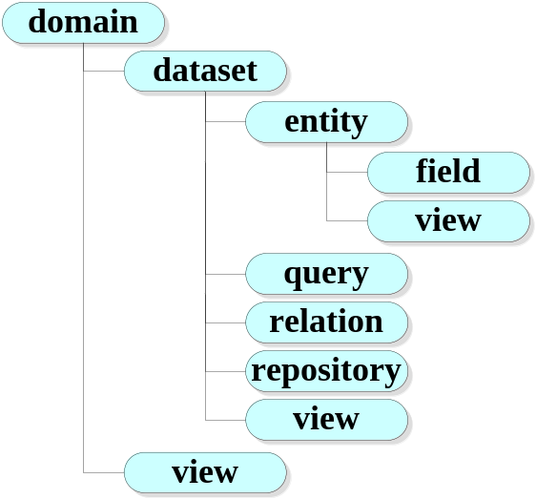

- $manager：VDB全局管理器对象
// 目录对象
public Catalog getCatalog()
// 目录上下文
public CatalogContext getCatalogContext()
// 目录管理对象
public CatalogManager getCatalogManager()
// MD5盐值加密，加密对象userpass，盐值userid
public String getDigestPassword(String userid, String userpass)
throws NoSuchAlgorithmException
// 域对象
public VdbDomain getDomain()
// ID生成器
public IdGenerators getIdGenerators()
// 产品名称
public String getProductName()
// 版本
public String getProductVersion()
// 绝对路径
public String getRealPath(String path)

// 系统用户角色列表
public List<Role> getRoleList(String resourceClass)
// 根路径
public String getRootPath()
// script文件路径
public String getScriptsPath() throws IOException
// ServletContext对象
public ServletContext getServletContext()
// 主题对象
public Theme getTheme()
// 类型管理对象
public TypeManager getTypeManager()
// 系统用户组列表
public List<JdbcRow> getGroupList()
//系统用户列表
public List<JdbcRow> getUsersList()
//某用户所在组列表
public List<JdbcRow> getGroupsOfUser(String uid)
//某组所拥有用户列表
public List<JdbcRow> getUsersOfGroup(String gid)
//系统用户列表
public List<String> getResourceId(String uid, String resourceClass,
String roleName)
//根据id判断某条记录是否被授权
public boolean isResourceIdGranted(String uid, String resourceClass,
String roleName, String id)
//当前用户针对某表的有效资源过滤器
public List<ResourceFilter> userAvailRescourceFilter(String uid,
String resourceClass, String roleName)
//当前用户针对某表的所有资源过滤器
public List<ResourceFilter> userRescourceFilter(String uid,
String resourceClass, String roleName)
// 用户或者用户所在组是否被授权
public boolean ugIsGranted(String uid, String roleName,
String resourceClass, String resourceFilterName)
// 用户是否被授权
public boolean userIsGranted(String uid, String roleName,
String resourceClass, String resourceFilterName)
// 用户所在组是否被授权
public boolean groupsOfUserIsGranted(String uid, String roleName,
String resourceClass, String resourceFilterName)
// 用户组是否被授权
public boolean groupIsGranted(String gid, String roleName,
String resourceClass, String resourceFilterName)
//系统角色列表
public List<Role> getRoles()
//用户对某资源类所拥有的角色列表
public List<Role> getRolesByResourceClassType(String resourceClassType)
//系统所有的资源过滤器列表
public List<ResourceFilter> getResourceFilters()
//用户是否被授权某资源类
public boolean userIsGranted(String uid, String resourceClass)
//当前用户的登录名称
public String getUsername()
//当前资源所拥有的所有资源过滤器
public List<ResourceFilter> getResourceFiltersByResourceClass(
String resourceClass)
//安全管理对象
public VdbSecurityManager getVdbSecurityManager()

- $domain：当前域对象；
//所有数据集数组
public DataSet[] getDataSets();
//域名称
public String getName();
//当前主题名称
public String getThemeName();
//域标题
public String getTitle();
//所有视图
public View[] getViews();
//得到相应属性对应的值
public String get(String name);
//id
public String getId();
//uri
public String getUri();
//元数据
public MetaData meta();

- $catalog：当前目录对象
//添加对象至cache
public void cacheIn(CatalogObject domain);
//通过id获取对象
public <T extends CatalogObject> T fromId(String id);
//通过uri获取对象
public <T extends CatalogObject> T fromUri(String uri);

- 数据集对象（DataSet）
//得到相应属性对应的值
public String get(String name);
//id
public String getId();
//uri
public String getUri();
//元数据
public MetaData meta();
//描述信息
public String getDescription();
//当前数据集下所有实体
public Entity[] getEntities();
//当前数据集下所有查询对象
public Query[] getQueries();
//当前数据集下所有关联关系
public Relation[] getRelations();
//连接信息
public Repository getRepository();
//标题
public String getTitle();
//当前数据集下所有视图
public View[] getViews();

- 实体对象（Entity）
//得到相应属性对应的值
public String get(String name);
//id
public String getId();
//uri
public String getUri();
//元数据
public MetaData meta();
//实体关联关系中所有集合
RelationKey[] getCollectionKeys();
//实体所在的数据集
DataSet getDataSet();
//描述信息
String getDescription();
//是否需要审核
String getNeedAudit();
//录入员字段
public Field getEditorField();
//审核字段
public Field getAuditField();
//审核意见字段
public Field getAuditOpinionField();
//审核员字段
public Field getAuditorField();
//审核时间字段
public Field getAuditTimeField();
//根据字段名称获取该字段对象
Field getField(String name);
//实体中所有字段
Field[] getFields();
//主键字段
Identifier getIdentifier();
//实体名称
String getName();
//通过列名获取实体关联关系中引用对象
RelationKey getReferenceKey(String columnName);
//实体关联关系中所有引用
RelationKey[] getReferenceKeys();
//表名
String getTableName();
//录入时间字段
public Field getTimeStampField();
//标题
public String getTitle();
//标题字段
public Field getTitleField();

- 字段对象（Field）
//得到相应属性对应的值
public String get(String name);
//id
public String getId();
//uri
public String getUri();
//元数据
public MetaData meta();
//列名
public String getColumnName();
//默认值
public Serializable getDefaultValue();
//当前字段所属实体
Entity getEntity();
//字段中文名
String getName();
//关联关系
public RelationKey getRelationKey();
//字段大小
public int getSize();
//标题
public String getTitle();
//类型
public FieldType getType();
//类型驱动
public TypeDriver getTypeDriver();
//类型名
public String getTypeName();
//是否是集合类型
boolean isCollection();
//是否是引用类型
public boolean isReference();
//是否是强集合类型
boolean isStrongCollection();
//是否是弱集合类型
boolean isWeakCollection();
- 主键对象（Identifier）
//得到相应属性对应的值
public String get(String name);
//id
public String getId();
//uri
public String getUri();
//元数据
public MetaData meta();
//主键对应的字段对象
Field getField();
//主键生成器
public IdGenerator getIdGenerator();
//主键名称
String getName();

- 查询对象（Query）
//得到相应属性对应的值
public String get(String name);
//id
public String getId();
//uri
public String getUri();
//元数据
public MetaData meta();
//查询对应的数据集
public DataSet getDataSet();
//查询对应的实体
public Entity getEntity();
//查询名称
String getName();
//Oql语句
String getOql();
//sql语句
String getSql();
//标题
String getTitle();

- 关联关系对象（Relation）
//得到相应属性对应的值
public String get(String name);
//id
public String getId();
//uri
public String getUri();
//元数据
public MetaData meta();
//关联表名
public String getAssocTableName();
//对应数据集
public DataSet getDataSet();
//关联关系键A
public RelationKey getKeyA();
//关联关系键B
public RelationKey getKeyB();
//关系名
String getName();
//关系标题
public String getTitle();
//是否多对多关系
boolean isManyToMany();
//是否多对一关系
boolean isManyToOne();
//是否一对多关系
boolean isOneToMany();

- 关系键对象（RelationKey）
//得到相应属性对应的值
public String get(String name);
//id
public String getId();
//uri
public String getUri();
//元数据
public MetaData meta();
//关联关系对象
public String getRelation();
//关联关系目标对象
public Entity getTarget();

//是否多对多关系
boolean isManyToMany();
//是否多对一关系
boolean isManyToOne();
//是否一对多关系
boolean isOneToMany();

12 目录对象引用
在上一节中详细介绍了VDB中的核心对象，通过上一节，很容易对tool、entity、field对象及这些对象的方法有一定的了解。这里首先演示一下如何以用目录对象。
- 源码
#usingLayout("/sample/layout.vpage")
#set($title='本页面演示目录对象的引用')

#set($entity = $tool.getEntity('cn.csdb.vdb.bookstore.book'))

${entity.title}($entity.uri)<br>
字段列表
<ul>
#foreach($field in $entity.fields)
<li>字段：${field.title}($field.name)<br>
类型：${field.typeDef.title}($field.typeName)
</li>
<br>
#end
</ul>

- 效果图
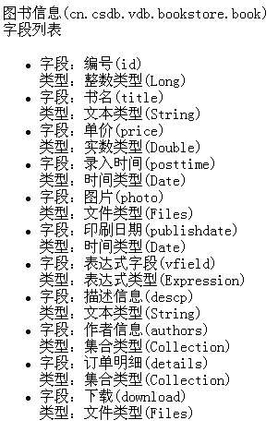

13 bean对象引用
- 源码
#usingLayout("/sample/layout.vpage")
#set($title='本页面演示bean对象的引用')

#set($bean = $tool.getBean('cn.csdb.vdb.bookstore.book', 2))

书名： $bean.title.value<br>
单价： $bean.price.value<br>
印刷时间：$tool.formatDate($bean.publishDate.date, 'yyyy年M月d日 HH:mm:ss')

- 效果图
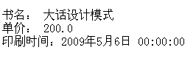

14 条件查询的用法
- 源码
#usingLayout("/sample/layout.vpage")
#set($title='本页面演示条件查询的用法')

#set($query = $tool.createQuery('cn.csdb.vdb.bookstore.book'))
#nul($query.where($query.and($query.lt('price', 100), $query.notNull('title'))))
#nul($query.orderBy($query.asc('title')))

##设定查询结果的操作菜单，二次开发可以自定义
##单项菜单
#define($itemMenu)
<a href='/~showBean(cn.csdb.vdb.bookstore.book).vpage?id=${id}' target='_blank'>详细</a>
#end

##所有项菜单
#define($gridMenu)
#end

#set($pageIndex = 1)
#set($pageSize = 20)

####################################################################
<p>
查询实体：$query.entity.uri</p>
<p>
查询条件：$tool.encodeXml($query.where().toString(), true)</p>
<p>
查询排序：$query.orderBy()</p>
<p>
SQL语句：$tool.encodeXml($query.toStringSql().toString(), true)</p>
<p>
SQL参数：$query.toStringSql().getParameters().toString()</p>
<p>
当前查询页：$pageIndex</p>
<p>
每页记录数：$pageSize</p>
####################################################################

##创建PageViewer对象
#set($pageViewer = $tool.createPageViewer($query, $pageIndex, $pageSize))

##显示PageViewer对象
#parse("~listBeans[cn.csdb.vdb.bookstore.book].vpage")

- 效果图
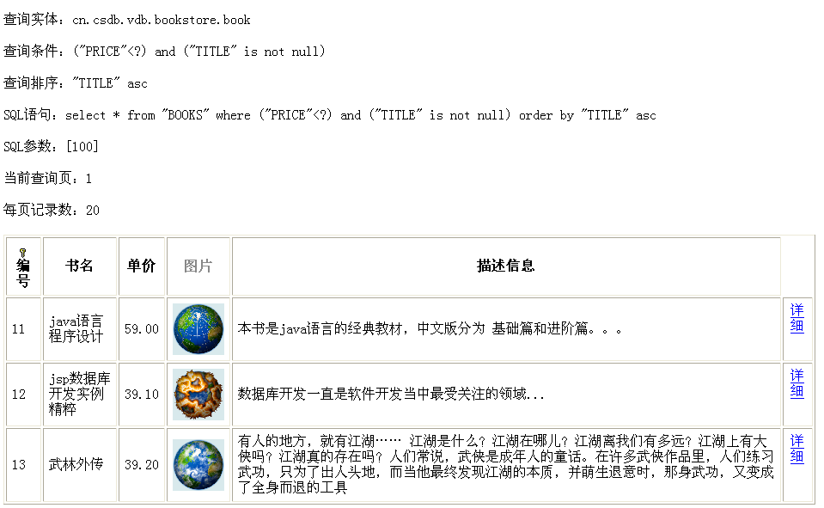

15 sql查询的用法
- 源码
#usingLayout("/sample/layout.vpage")
#set($title='本页面演示SQL查询的用法')

#set($query = $tool.createQueryFromSql('cn.csdb.vdb.bookstore.book', 'select * from BOOKS where PRICE>$price1 and PRICE<$price2'))

##设置thisIsAVariable的值
#nul($query.bindVariable('price1', 10))
#nul($query.bindVariable('price2', 50))

##设定查询结果的操作菜单，二次开发可以自定义
##单项菜单
#define($itemMenu)
<a href='/~showBean(cn.csdb.vdb.bookstore.book).vpage?id=${id}' target='_blank'>详细</a>
#end

##所有项菜单
#define($gridMenu)
#end

#set($pageIndex = 1)
#set($pageSize = 20)

####################################################################
<p>
查询实体：$query.entity.uri</p>
<p>
SQL语句：$tool.encodeXml($query.toStringSql().toString(), true)</p>
<p>
SQL参数：$query.toStringSql().getParameters().toString()</p>
<p>
当前查询页：$pageIndex</p>
<p>
每页记录数：$pageSize</p>
####################################################################

##创建PageViewer对象
#set($pageViewer = $tool.createPageViewer($query, $pageIndex, $pageSize))

##显示PageViewer对象
#parse("~listBeans[cn.csdb.vdb.bookstore.book].vpage")

- 效果图
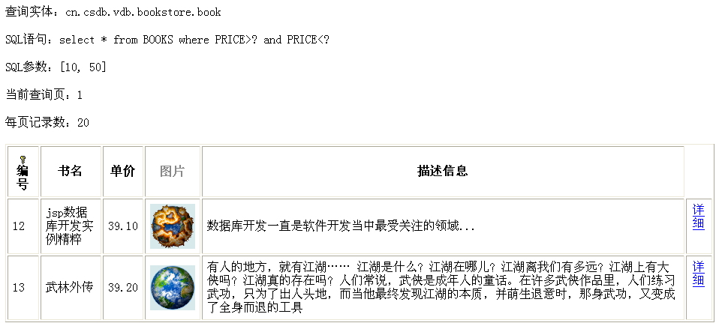

16 bean列表的用法
- 源码
#usingLayout("/sample/layout.vpage")
#set($title='本页面演示bean列表的用法')

#set($ids=[1, 2, 3, 4, 5])
#set($beans = $tool.createBeanList('cn.csdb.vdb.bookstore.book'))
#foreach($id in $ids)
$beans.add($id)
#end

##设定查询结果的操作菜单，二次开发可以自定义
##单项菜单
#define($itemMenu)
<a href='/~showBean(cn.csdb.vdb.bookstore.book).vpage?id=${id}' target='_blank'>详细</a>
#end

##所有项菜单
#define($gridMenu)
#end

#set($pageIndex = 1)
#set($pageSize = 20)

####################################################################
<p>
当前查询页：$pageIndex</p>
<p>
每页记录数：$pageSize</p>
####################################################################

##创建PageViewer对象
#set($pageViewer = $tool.createPageViewer($beans, $pageIndex, $pageSize))

##显示PageViewer对象
#parse("~listBeans[cn.csdb.vdb.bookstore.book].vpage")

- 效果图
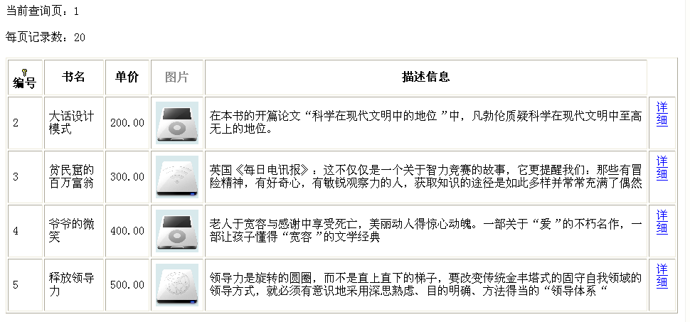

17 js查询
- 源码
#usingLayout('/sample/layout.vpage')
#set($title='本页面演示javascript查询控件的用法')
<script language="javascript" src="/js/viewer.js"></script>
<script language="javascript" src="/js/ui.js"></script>
<script language="javascript" src="/js/jsoCtrl.js"></script>
<script language="JavaScript" src="/js/jquery.js"></script>
<script language="javascript" src="/js/json.js"></script>
<script language="javascript" src="/js/query.js"></script>
<script language="javascript" src="/js/check.js"></script>
<script language="javascript" src="/js/My97DatePicker/WdatePicker.js"></script>
<script type="text/javascript" src="/js/interface.js"></script>
<script type="text/javascript" src="/js/jquery.form.js"></script>
<link rel="stylesheet" type="text/css" href="/js/style.css">
<table border="1" width="100%" id="table1" height="104">
<tr>
<td bgcolor="#F0F0FF">
<p><a onclick="QueryForm0.jsoQueryForm.popup()">&gt;&gt;查询</a> </p>
<div id="QueryForm0" class="QueryForm">
</div>
<div id="DataGrid0" class="DataGrid">
</div>
</td>
</tr>
<tr>
<td bgcolor="#FFFFC1">
<p></p>
<div id="DataGrid1" class="DataGrid">
</div>
</td>
</tr>
</table>
<script>
//定义一个查询对象
var jsoQuery0 = new Query('cn.csdb.paperdb.book');
jsoQuery0.pageSize = 20;

//定义一个数据网格
var jsoDataGrid0 = new DataGrid(jsoQuery0, DataGrid0);
jsoDataGrid0.urlDoQuery = '/sample/customQuery.vpage';
jsoDataGrid0.refresh();

//定义一个查询框
var jsoQueryForm0 = new QueryForm(jsoQuery0, 'cn.csdb.paperdb.book', $('#QueryForm0')[0], function()
{
this.onsubmit = function()
{
jsoDataGrid0.refresh();
}
}
);

//定义一个查询对象
var jsoQuery1 = new Query('cn.csdb.paperdb.book');
jsoQuery1.pageSize = 20;

//定义一个数据网格
var jsoDataGrid1 = new DataGrid(jsoQuery1, DataGrid1);
jsoDataGrid1.urlDoQuery = '/sample/queryFromSql.vpage';
jsoDataGrid1.refresh();
</script>

- 效果图
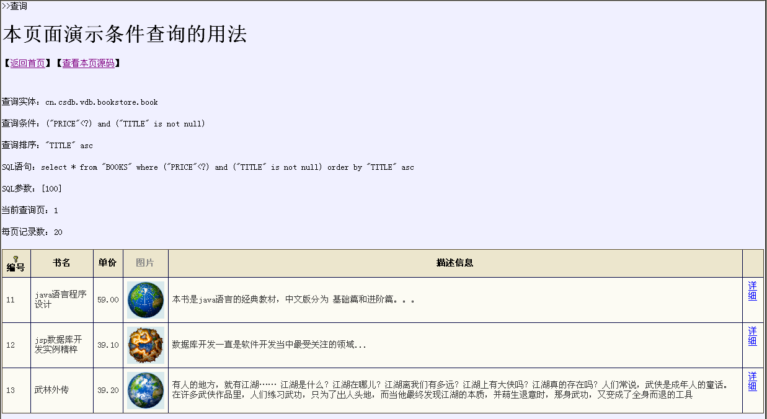
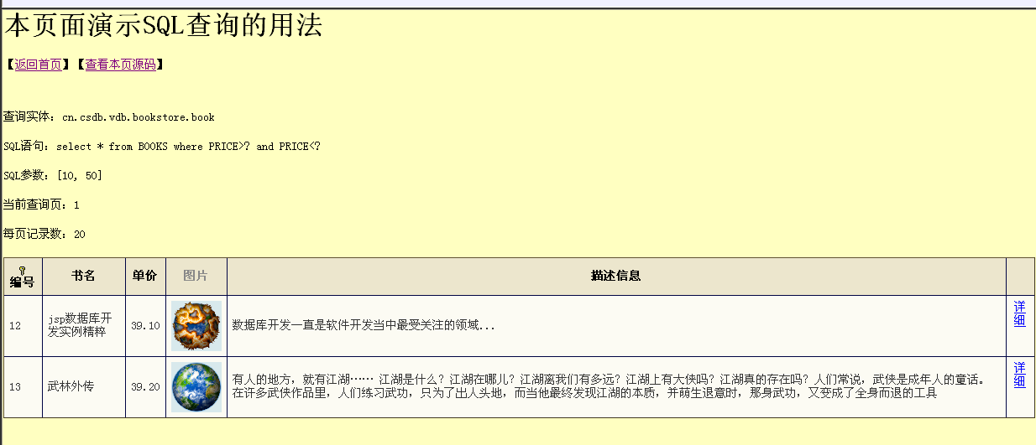

18 VDB Service
- 得到服务连接
VDB应用提供的服务地址默认为： 应用地址/service/hessian
例如，如果应用地址为http://localhost:8080，那么可以这样得到服务连接：
//工厂
HessianProxyFactory factory = new HessianProxyFactory();
//得到服务
VdbHessianService service = (VdbHessianService) factory.create(
HessianService.class, "http://<host>/service/hessian");

- 调用各种服务
得到连接后，就可以直接调用VDB提供的各种服务。这些服务都提供与VDB一致的对象模型，因此，您可以像操纵VDB服务器端对象一样，操纵这些服务得到的对象。
例如：
//得到对象
Entity entity = service.getEntity("cn.csdb.vdb.bookstore.author");
//操纵对象
System.out.println(entity.getTableName());
- 服务列表
服务函数 | 服务函数说明
getDataSet | 按Uri得到Dataset模型
getEntity | 按Uri得到Entity模型
getField | 按Uri得到Field模型
getPagedQueryBeans | 按查询字符串得到一组AnyBean记录（分页）
getQueryBeans | 按查询字符串得到一组AnyBean记录（不分页）
getQueryBeansCount | 得到符合查询条件的记录条数
getBean | 得到指定表的指定记录的AnyBean
- 针对查询创建工具
服务中getQueryBeans等函数要求传入查询字符串作为参数。对此我们提供了一组工具类，使您方便的创建查询字符串。它们是：
工具名称 | 说明
JsoValueExprBuilder | 创建字段值查询条件。
JsoJoinerExprBuilder | 根据各字段值查询条件创建逻辑连接条件。
JsoQueryBuilder | 查询总条件。可以设置排列纯虚orderAsc、排列字段orderField、查询条件 whereFilter、查询表entity等。  然后以toString（）函数返回查询字符串。
- 创建查询条件实例
例如：想查询标题含有“Java”、而且价格小于80的图书，可以这样创建查询字符串：
//设置字段值查询条件
JsoExprBuilder a = new JsoValueExprBuilder(“book.title”,“like”,“Java");
JsoExprBuilder b = new JsoValueExprBuilder(“book.price","lt",80);
//设置逻辑连接条件
JsoExprBuilder whereFilter = new JsoJoinerExprBuilder(a,"and",b);
//设置查询总条件
JsoQueryBuilder builder = new JsoQueryBuilder();
builder.setEntity(“book");
builder.setWhereFilter(whereFilter);
//得到查询字符串
String queryString = builder.toString();
service. getQueryBeans(queryString);

19 VDB模板语言

Velocity语法
一、引用
1.变量
格式:
$ [ ! ][ { ][ a..z, A..Z ][ a..z, A..Z, 0..9, -, _ ][ } ]
举例:
Normal 格式: $mud-Slinger_9
Silent 格式: $!mud-Slinger_9
Formal 格式: ${mud-Slinger_9}

2.属性
格式:
$ [ { ][ a..z, A..Z ][ a..z, A..Z, 0..9, -, _ ]* .[a..z, A..Z ][ a..z, A-Z, 0..9, -, _ ]* [ } ]
举例:
Regular 格式: $customer.Address
Formal 格式: ${purchase.Total}

3.方法
格式:
$ [ { ][ a..z, A..Z ][ a..z, A..Z, 0..9, -, _ ]* .[ a..z, A..Z ][ a..z, A..Z, 0..9, -, _ ]*( [ opional parameter list... ] ) [ } ]
举例:
Regular 格式: $customer.getAddress()
Formal 格式: ${purchase.getTotal()}
Regular 格式 with Parameter List: $page.setTitle( "My Home Page" )

二、指令
1.#set - 给引用赋值
格式:
#set( $ref = [ ", ' ]arg[ ", ' ] )
用法:
$ref - 左边必须是一个变量引用或者属性引用.
arg - 右边的arg如果被加上双引号则被解析, 如果是单引号则不会解析. 如果右边的值为null,则应 该不会赋值给左边
举例:
变量引用: #set( $monkey = "bill" )
字符串: #set( $monkey.Friend = "monica" )
属性引用: #set( $monkey.Blame = $whitehouse.Leak )
方法引用: #set( $monkey.Plan = $spindoctor.weave($web) )
数字: #set( $monkey.Number = 123 )
范围: #set( $monkey.Numbers = [1..3] )
对象数组: #set( $monkey.Say = ["Not", $my, "fault"] )
右边也可以是简单算术表达式, 例如:
加: #set( $value = $foo + 1 )
减: #set( $value = $bar - 1 )
乘: #set( $value = $foo * $bar )
除: #set( $value = $foo / $bar )
求余: #set( $value = $foo % $bar )

2.#if / #elseif / #else - output conditional on truth of statements
格式:
#if( [condition] ) [output] [ #elseif( [condition] ) [output] ]* [ #else [output] ] #end
用法:
condition - If a boolean, considered true if it has a true false; if not a boolean, considered true if not null.
output - May contain VTL.
举例:
Equivalent Operator: #if( $foo == $bar )
Greater Than: #if( $foo > 42 )
Less Than: #if( $foo < 42 )
Greater Than or Equal To: #if( $foo >= 42 )
Less Than or Equal To: #if( $foo <= 42 )
Equals Number: #if( $foo == 42 )
Equals String: #if( $foo == "bar" )
Boolean NOT: #if( !$foo )
3.#foreach - 循环列值
格式:
#foreach( $ref in arg ) statement #end
用法:
$ref - 第一个变量引用.
arg - 可以是object array, collection, or map的引用。
statement -
引用: #foreach ( $item in $items )
数组: #foreach ( $item in ["Not", $my, "fault"] )
范围: #foreach ( $item in [1..3] )
例如:
<table>
#foreach( $customer in $customerList )
<tr><td>$velocityCount</td><td>$customer.Name</td></tr>
#end
</table>
4.默认计数器在velocity.properties文件了有一个默认的循环计数器, 它是$velocityCount. 默认是从1开始计数,但是这个计数器的初值可以在velocity.properties文件里设置. 在velocity.properties如下设置:
# Default name of the loop counter
# refenence refernce.
counter.name = velocityCount
# Default starting value of the loop
# counter 变量引用.
counter.initial.value = 1
5.#include - 不被Velocity解析
格式:
#include( arg[, arg2, ... argn] )
arg -文件名
举例:
字符串: #include( "disclaimer.txt", "opinion.txt" )
变量: #include( $foo, $bar )

6.#parse - 被Velocity解析
格式:
#parse( arg )
arg - 文件名
举例:
字符串: #parse( "lecorbusier.vm" )
变量: #parse( $foo )

7.#stop - 停止模板引擎
格式:
#stop
用法:
将会停止当前模板引擎的执行，这是一个很好的调试。

8.#macro - 所有的用户都可以定义一个Velocity宏,允许模板设计者定义一段可重用的VTL template
格式:
#macro( vmname $arg1 [ $arg2 $arg3 ... $argn ] ) [ VM VTL code... ] #end
例如:
#macro ( d )
<tr><td></td></tr>
#end
在上面的例子中Velocimacro被定义为d，然后你就可以在任何VTL directive中以如下方式调用它：
#d()
当你的template被调用时，Velocity将用<tr><td></td></tr>替换为#d()。
例如2:带参数的宏
#macro ( tablerows $color $somelist )
#foreach ( $something in $somelist )
<tr><td bgcolor=$color>$something</td</tr>
#end
#end
调用#tablerows Velocimacro：
#set ( $greatlakes = [ “Superior”, “Michigan”, “Huron”, “Erie”, “Ontario” ] )
#set ( $color = “blue” )
<table>
#tablerows( $color $greatlakes )
</table>
经过以上的调用将产生如下的显示结果：
<table>
<tr><td bgcolor=” blue”> Superior </td></tr>
<tr><td bgcolor=” blue”> Michigan </td></tr>
<tr><td bgcolor=” blue”> Huron </td></tr>
<tr><td bgcolor=” blue”> Erie </td></tr>
<tr><td bgcolor=” blue”> Ontario </td></tr>
</table>
三、注释
单行注释 ##
例如:
## This is a comment.
多行注释
Example:
#*
This is a multiline comment.
This is the second line
*#
1、声明:#set ($var=XXX)
左边可以是以下的内容
Variable reference
String literal
Property reference
Method reference
Number literal #set ($i=1)
ArrayList #set ($arr=["yt1","t2"])
技持算术运算符
2、注释:
单行## XXX
多行#* xxx
xxxx
xxxxxxxxxxxx*#
References 引用的类型
3、变量 Variables
以 "$" 开头，第一个字符必须为字母。character followed by a VTL Identifier. (a .. z
or A .. Z).
变量可以包含的字符有以下内容：
alphabetic (a .. z, A .. Z)
numeric (0 .. 9)
hyphen ("-")
underscore ("_")
4、Properties
$Identifier.Identifier
$user.name
hashtable user中的的name值.类似：user.get("name")
5、Methods
object user.getName() = $user.getName()
6、Formal Reference Notation
用{}把变量名跟字符串分开
如
#set ($user="csy"}
${user}name
返回csyname
$username
$!username
$与$!的区别
当找不到username的时候，$username返回字符串"$username"，而$!username返回空字符串""
7、双引号 与 引号
#set ($var="helo")
test"$var" 返回testhello
test'$var' 返回test'$var'
可以通过设置 stringliterals.interpolate=false改变默认处理方式
8、条件语句
#if( $foo )
<strong>Velocity!</strong>
#end
#if($foo)
#elseif()
#else
#end
当$foo为null或为Boolean对象的false值执行.
9、逻辑运算符:== && || !
10、循环语句#foreach($var in $arrays ) // 集合包含下面三种Vector, a Hashtable or an Array
#end
#foreach( $product in $allProducts )
<li>$product</li>
#end
#foreach( $key in $allProducts.keySet() )
<li>Key: $key -> Value: $allProducts.get($key)</li>
#end
#foreach( $customer in $customerList )
<tr><td>$velocityCount</td><td>$customer.Name</td></tr>
#end
11、velocityCount变量在配置文件中定义
# Default name of the loop counter
# variable reference.
directive.foreach.counter.name = velocityCount
# Default starting value of the loop
# counter variable reference.
directive.foreach.counter.initial.value = 1
12、包含文件
#include( "one.gif","two.txt","three.htm" )
13、Parse导入脚本
#parse("me.vm" )
14、#stop 停止执行并返回
15、定义宏Velocimacros ,相当于函数 支持包含功能
#macro( d )
<tr><td></td></tr>
#end
调用
#d()
16、带参数的宏
#macro( tablerows $color $somelist )
#foreach( $something in $somelist )
<tr><td bgcolor=$color>$something</td></tr>
#end
#end
17、Range Operator
#foreach( $foo in [1..5] )

VTL指令
VTL基本指令
- #set($var=...)：设置变量var的值；
- ##注释...：一行注释；
- #if(...) ... #else ... #end：判断语句；
- #foreach($var in ...) ... #end：循环语句；
- #import($file)：包含另外一个文件；
- #remove($varName)：删除指定名称的对象；
- #invoke($actionName)：调用指定名称的Action，该Action必须实现java接口vdb.mydb.velocity.VelocityAction；
VTL对象指令
用以实现对VDB对象的操作，参见VDB对象模型。
- #createObject($var, $className)：创建指定类的对象；
- #createQuery($query, $entity)：创建查询对象；
- #selectDataSet($var, $uri)：选取指定uri的数据集，并定义为元数据对象var；
- #selectEntity($var, $uri)：选取指定uri的实体，并定义为元数据对象var；
- #selectField($var, $uri)：选取指定uri的字段，并定义为元数据对象var；
- #selectBean($var, $uri, $beanId)：选取指定实体中指定主键值的记录对象，并定义为元数据对象var；
- #selectView($var, $node, $viewName)：选取指定数据集、实体中指定名称的视图；
VTL页面辅助指令
- #xml($src)：输出src的xml编码，如将“<”转义成"%lt;"；
- #usingLayout($layoutTemplate)：设定当前页面使用的布局模板，通过此语句可灵活设定页面的显示风格；

VTL对象
VDB环境对象
- $productName：VDB产品名称，包含版本号；
- $dollar：“$”字符；
- $hash：“#”字符；
- $comment：“##”字符；

VDB格式化对象
- $date：日期格式化工具，参见org.apache.velocity.tools.generic.ComparisonDateTool；

